***#NaszaFlaga- OGÓLNOPOLSKI KONKURS PLASTYCZNY 2023***

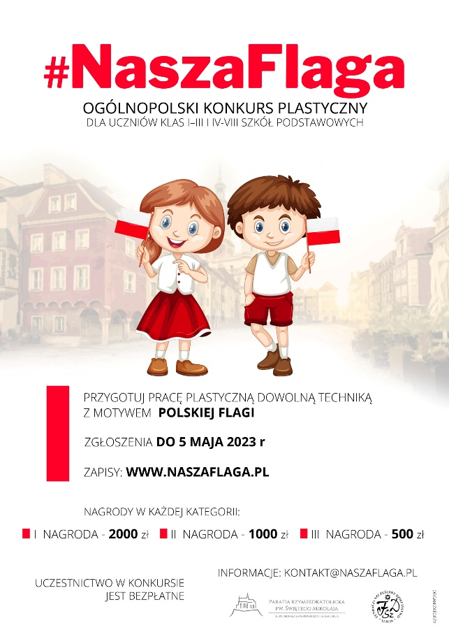

Zapraszamy do udziału w ogólnopolskim konkursie plastycznym #NaszaFlaga. Konkurs skierowany jest do uczniów klas I–III i IV-VIII szkół podstawowych, dzieci i młodzieży z całej Polski.  
Konkurs polega na wykonaniu pracy plastycznej dowolną techniką (np. rysunek, grafika, malarstwo, collage, haft, techniki elektroniczne). Na każdej pracy koniecznie musi się znaleźć polska flaga państwowa lub biało-czerwony motyw. Proponowane tematy prac znajdują się poniżej. Prace nie mogą być grupowe.

Udział w konkursie jest bezpłatny. Dla laureatów przewidziane są cenne nagrody oraz dyplomy. Nagrody rozdane zostaną w dwóch kategoriach wiekowych. W każdej kategorii:

* I nagroda wynosi 2000 PLN,
* II nagroda – 1000 PLN,
* III nagroda – 500 PLN.

Dodatkowo zostaną rozdane wyróżnienia. Nagrody pieniężne przydzielane są w formie stypendiów dla laureatów.

**Proponowane tematy prac:**

1. Przedstaw swoją wizję artystyczną, w której pokażesz jak obchodzisz Święto Konstytucji 3 Maja.
2. Przedstaw swoją wizję artystyczną, w której pokażesz jak wyglądało uchwalenie Konstytucji 3 maja
3. Przedstaw swoją wizję artystyczną, prezentującą polską flagę państwową w kontekście twojej małej ojczyzny (miasta, regionu, województwa).
4. Przedstaw swoją wizję artystyczną ważnego wydarzenia z historii Polski (np. Chrzest Polski, Bitwa pod Grunwaldem, Odsiecz wiedeńska, Odzyskanie Niepodległości, Bitwa Warszawska 1920 r.).
5. Przedstaw swoją wizję artystyczną, w której pokażesz jak wyrażasz swoją miłość do Ojczyzny.
6. Przedstaw swoją wizję artystyczną prezentującą postać Mikołaja Kopernika, Jana Matejki, Wisławy Szymborskiej.

**Dane do kontaktu:** Agata Grabowska tel. 512 440 046 e-mail:kontakt@naszaflaga.pl  
strona www: <https://naszaflaga.pl/>

**W naszej szkole pomocy dydaktycznej i wsparcia udziela:   
Elżbieta Zębala,**[zebalae@interia.eu](mailto:zebalae@interia.eu)

**Harmonogram konkursu:**

**Do 5 maja 2023 r.-**przesyłanie sfotografowanych prac konkursowych przez rodzica lub opiekuna autora pracy (nie nauczyciela); poprzez formularz na stronie internetowej: <https://naszaflaga.pl/>  , nie wysyłamy pracy pocztą czy kurierem.

**26 czerwca 2023 r.-**rozstrzygnięcie konkursu oraz opublikowanie wyników.

Zgłoszenia i pełne informację o konkursie: <https://naszaflaga.pl/> poprzez wypełnienie formularza na stronie internetowej: <https://naszaflaga.pl/>

Zgłoszenia i pełne informację o konkursie:

Załączniki

[Regulamin #NaszaFlaga 23.02.2023_podpisany](https://kuratorium.krakow.pl/wp-content/uploads/2023/03/regulamin-naszaflaga-23.02.2023_podpisany.pdf)